简 讯
第二百一十一期
（总第873期）

青海大学生态环境工程学院 2020年7月16日

青海大学生态环境工程学院召开2017级高原生物学菁英班科研实践工作推进会

为更好地做好2017级高原生物学菁英班科研实践工作，学院积极与中科院西北高原生物研究所，提前拟定“2020年科教协同育人”工作安排，并于2020年7月16日9时在院学术报告厅召开2017级高原生物学菁英班科研实践工作推进会。
会上，张得钧副院长就2017级高原生物学菁英班科研实践管理规定、学分要求、安全纪律、生活学习等各方面进行了详细讲述。随后，安淇老师就学生管理规定进行了专项讲解。通过上述讲解，学生均表示对于科研实践学习安排有了进一步的认识和了解。最后，张得钧副院长结合会议内容，结合科研实践学习期间可能出现的问题，强调了安全纪律，并对学生关注的问题，一一做了现场解答。
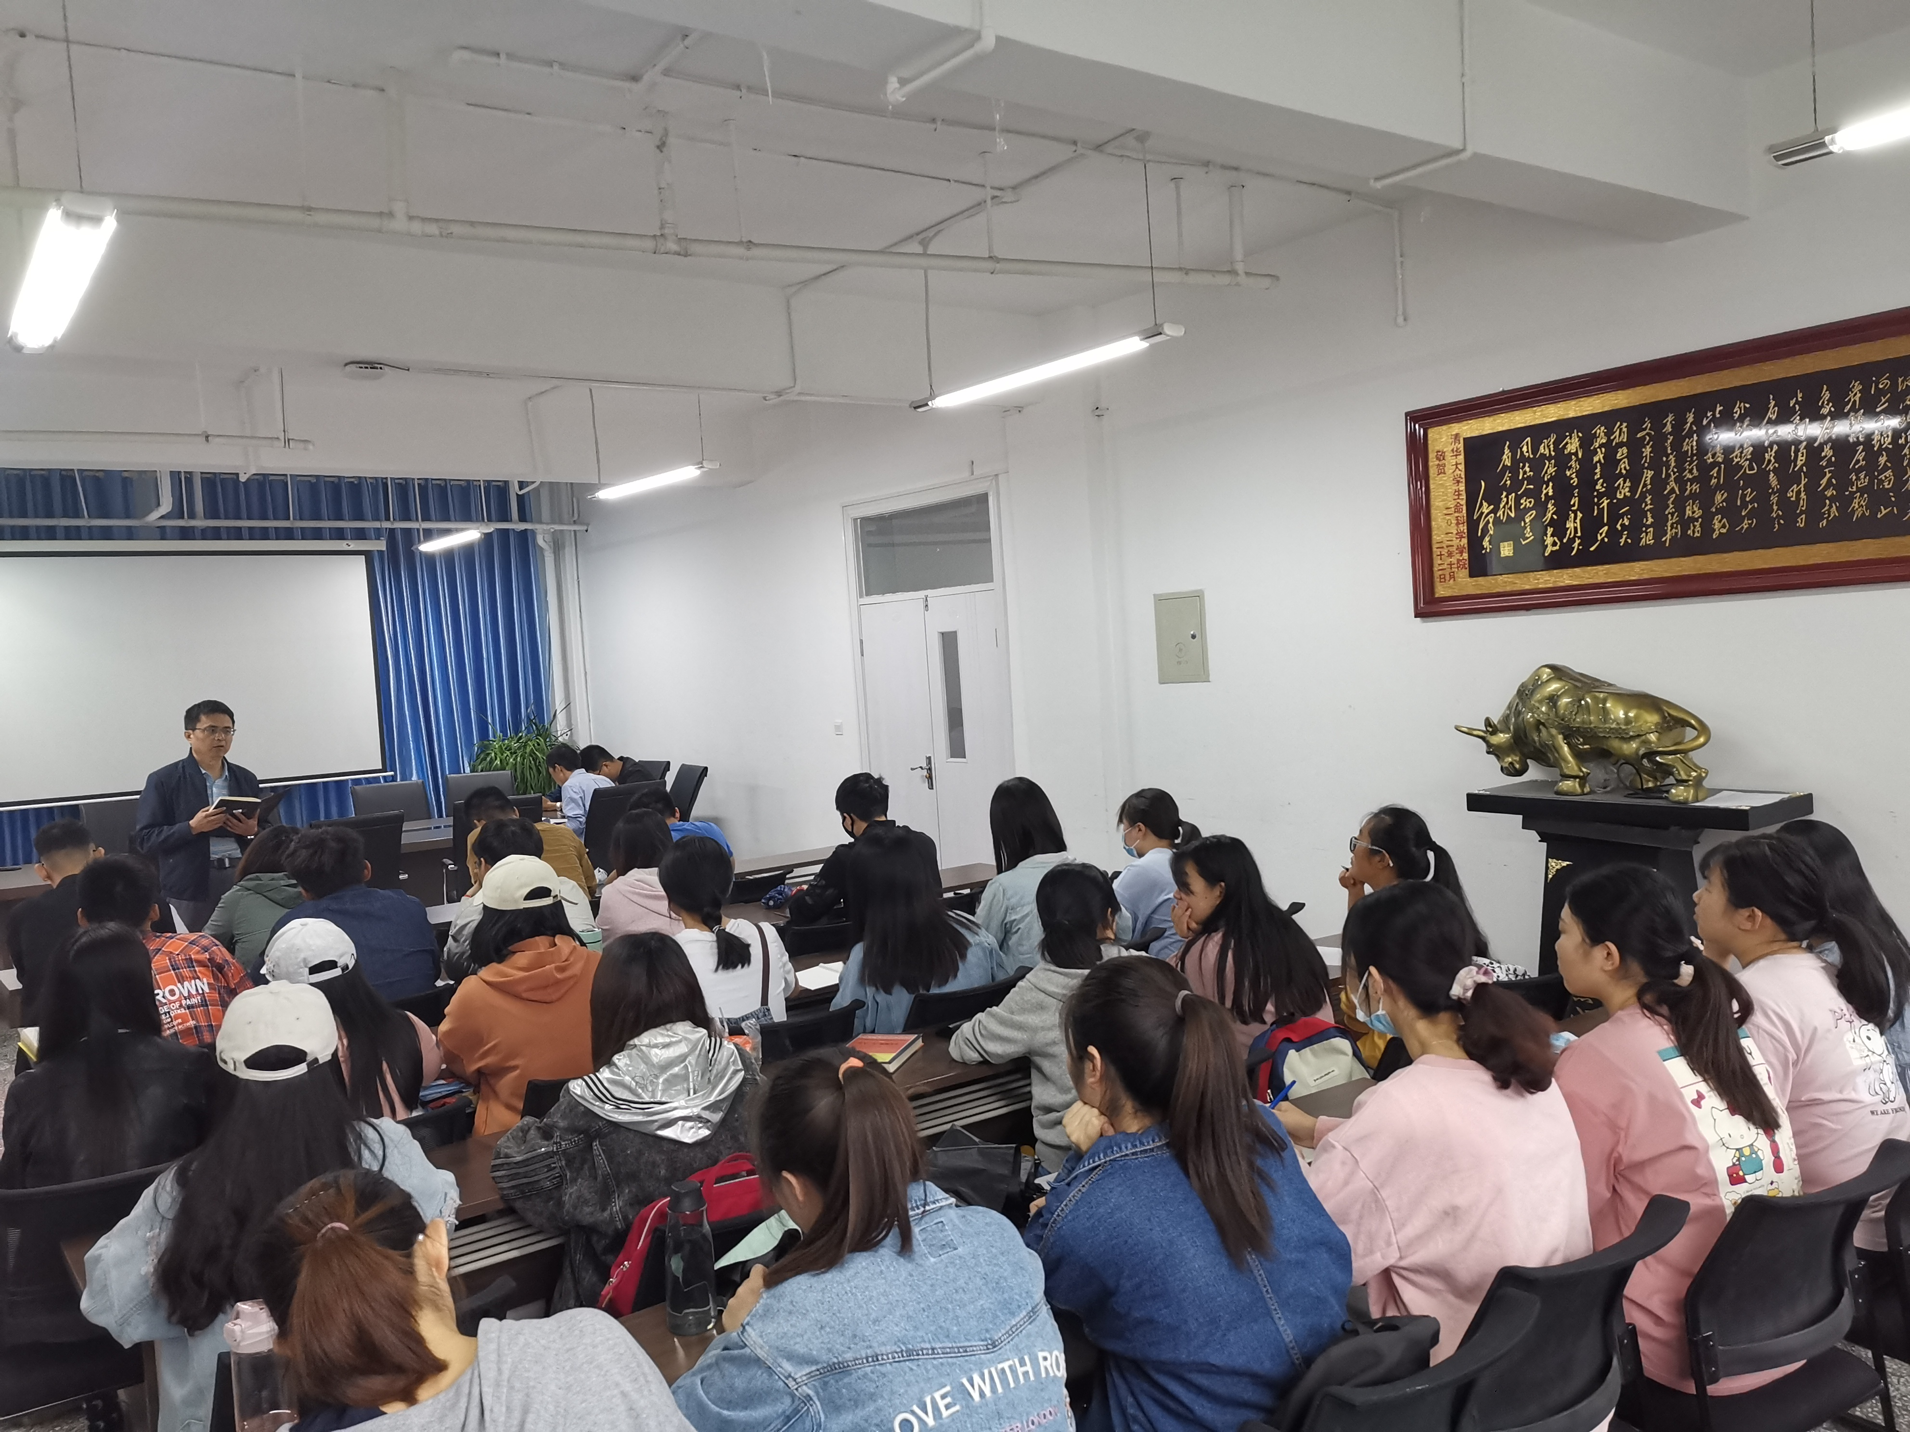
(院教管部供稿，司建萍编辑，金诚校稿)
抄报：校领导
抄送：校办公室、校宣传部、校教务处、校督导室、校评估办

